М А Н Д А Т | М.П.

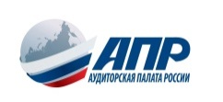 | Саморегулируемая организация аудиторов  Некоммерческое партнерство  «Аудиторская Палата России» (СРО НП АПР)

Общее собрание членов СРО НП АПР
29 мая 2015 года

Участник (представитель) собрания:
ИВАНОВ Иван Иванович

Количество голосов (с доверенностями):
10

